「106年環境奈米科技論壇」
◎主辦單位：行政院環保署永續發展室、國立交通大學環工所
◎日期：106年9月4日 （星期一） 8:50~ 16:50
◎地點：集思台大會議中心-蘇格拉底廳（臺北市羅斯福路四段85號B1）
◎費用：免費參加
◎人數：額滿為止（150人）
◎全程參加者可獲得時數：
1.公務人員可核發終身學習時數6小時。
2.所有人員皆可核發環境教育時數6小時。
上述學習時數需經由系統身份認證後核發。
◎報名截止日期：106年8月25日（五）
◎網路報名：請連結http://ehs.epa.gov.tw/Conference/F_Events_Detail/1126
◎聯絡方式：交通大學環工所 黃彥淳 先生
電話：（03）571-2121 分機55547
e-mail：yenchun04@gmail.com
議程如下：
時間 | 議題/主講人
09:00~09:20 | 報到
09:20~09:30 | 開幕致詞  簡參事兼執行秘書慧貞
專題演講主持人：蔡春進 教授
09:30~10:20 | 奈米物質的毒性測試  成功大學工業衛生學科暨環境醫學研究所  王應然 教授
10:20~10:30 | 茶敘 Tea break
10:30~11:00 | 含奈米成分食品及化粧品檢驗方法之建立  主講人：衛生福利部食品藥物管理署研究檢驗組  黃守潔 科長
11:00~12:00 | 專家座談  交通大學環境工程研究所 蔡春進 教授  成功大學工業衛生學科暨環境醫學研究所 王應然 教授  台積公司企業環保安全衛生處 許芳銘 處長  行政院環保署毒物及化學物質局 許仁澤 組長  衛生福利部食品藥物管理署研究檢驗組 黃守潔 科長  工業技術研究院 宋清潭 博士
12:00~13:00 | 午餐
主持人：王應然 教授
13:10~13:40 | 奈米技術產品標示-奈米標章  主講人：工業技術研究院  宋清潭 博士
13:40~14:10 | 半導體業奈米物質自主管理  主講人：台積公司企業環保安全衛生處  許芳銘 處長
主持人：陳仁焜 博士
14:10~14:40 | 奈米磁性材料之設計與環境應用  主講人：東海大學環境科學與工程學系  張瓊芬 教授
14:40~15:10 | 重金屬物種分析技術研究  主講人：中央大學 環境工程研究所  秦靜如 副教授
15:10~15:30 | 茶敘 Tea break
15:30~16:00 | 環境整治用奈米微粒之細胞毒性研究  主講人：中興大學 生物醫學研究所  闕斌如 教授
主持人：許芳銘 處長
16:00~16:30 | 以拉曼光譜技術快速檢測水中污染物  主講人：中央研究院 原子與分子科學研究所  王俊凱 博士
16:30 | 賦歸
交通資訊
◎活動地點：
集思台大會議中心-蘇格拉底廳（臺北市羅斯福路四段85號B1）
◎交通位置圖：
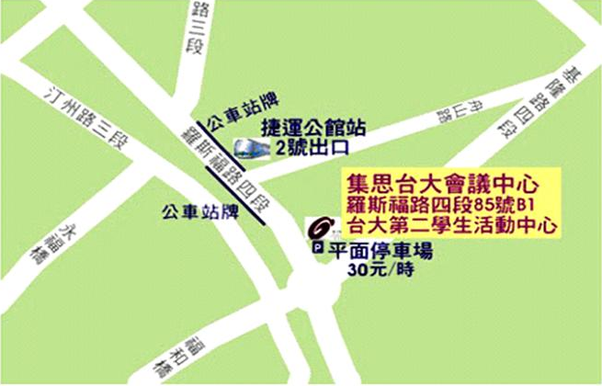
【By BUS】
台大資訊大樓：298、901
公務員訓練班：0南右、52、253右、280中山、 280承德、284正、284副、284直、290、311藍、 311紅、505、510、626、901、中興-新生、敦化、松江-新生
臺灣大學：0南右、52、109、253右、280中山、280承德、284正、284副、284直、290、311藍、 311紅、505、510、901、中興-新生、敦化、松江-新生
【By MRT】
新店線捷運（往新店方向） $→$公館站Gongguan Station$→$號出口（銘傳國小）出站$→$步行前往台大集思會館（約3分鐘）。
中山高（國道一號）
【自行開車】
過圓山下松江路接建國北高架橋$→$至建國南高架橋底$→$接往基隆路$→$基隆路右轉約車行5 - 8分鐘$→$羅斯福路右轉約半分鐘即至『台大集思會館』。
北二高（國道三號）
下木柵交流道$→$往台北市市區（非深坑方向）$→$經過2座隧道$→$接往基隆路$→$行至基隆路口約1 – 3分鐘$→$基隆路右轉約車行5 - 8分鐘$→$羅斯福路右轉約半分鐘即至『台大集思會館』。
備註:1. 台大集思會議中心-台北市大安區羅斯福路四段85號 (02)2363-5868。
台大集思會館旁有計時收費停車場，每小時NT$40（自公館圓環方向往羅斯福路，入口位於羅斯福路上）。
2. 福華國際文教會館-台北市新生南路三段30號 (02)8369-1155。
福華國際文教會館有停車場，住宿者可免費停車，未住宿者每小時NT$40（入口位於辛亥路上） 。

